Tak už jsem doma! Možná kvůli Martě, která mě vyzvala, abych nechal flákání se v nemocnici a spěchal rychle domů. Ale hlavně kvůli hladině CPR, která klesla z původních 71 na 15. Jak zjistil Svaťa, hlava študovaná, je CPR - bílkovina akutního zánětu, která se vytváří v játrech a hodnotě vyšší než 50 mg/l se jedná o zánět bakteriální. Na to, co ho vyvolává, se ještě musím podívat. Takže nyní budu ležet měsíc doma s krátkodobými, několikaminutový přestávkami, kdy v korzetu mohu u stolu pojíst, navštívit toaletu, či se umýt,
Děkuji tímto personálu oddělení P infekčního oddělní za jejich péči, ale hlavně za to, že tady vidí především člověka a teprve pak pacienta. Od pozdravení, po slušné oslovení, po neroglábnutých a v tichosti zavíraných dveří.
Nesmím opomenout také poděkování těm, kteří si našli čas a v této třítýdení hospitalizaci mě navštívili. Tedy Hance, Zorce, Jožkovi a Svaťovi.
V nemocnici jsem se také setkal s Vlastíkem, který po oslavách Mirových narozenin dostal druhý den infarkt, ale rychlá ho včas dopravila do Zlínské nemocnice, přímo operační sál, kde mu provedli anginoplastiku a pak ho šoupli na Hradišťskou internu. Ale i z ní odešel za týden domů.
A vzhledem k tomu, že říjen je měsícem voleb, jeden internetový odkaz. Až do té nejposlednější vesničky, která má starostu, můžete nahlédnout, jak ta, či ona hospodaří včetně velkých měst a městeček. Každý má právo vědět, jak hospodaří ti, které jsme volili.
http://www.rozpocetobce.cz/seznam-obci?pismeno=A
A na závěr jeden vědomostní kvíz.
Proč má lev v našem státním znaku dva ocasy?
********************************************************************
V minulém měsíci jsme oslavili životní jubilea našich dvou osmdesátníků, Jožky a Miry. Oba jsou dosud plní vitality a v úctyhodné kondici. Mira to dokázal na letošním Dunajci, kde na něj připadla úloha kapitána raftu, Podle Božky, celé splutí nemuseli hrábnout pádly. O Jožkově vitalitě netřeba slov!
Tak ať jim ta vitalita vydrží i do dalších let!
Oslavy Mirova junbilea
Mira slavil den před svými narozeninami, Jožka třetí den po těch svých. Mira si přál komorní oslavu a tak využil seniorkavárny. Sešli se na ní téměř všichni Kletráci, Pedro přijel až ze Sovince. Po osobních přáních se otevřel raut, připravený jeho dcerou Irenou. Sladké vylepšení připravila a cukroví napekla, také Irena, tentokrát jeho žena. Víno bylo (to ale nemám ověřeno), ze sklepů jeho bratra Ladi. Zorka si nejvíce vychvalovala bezchybně vyškvařené škvarečky.
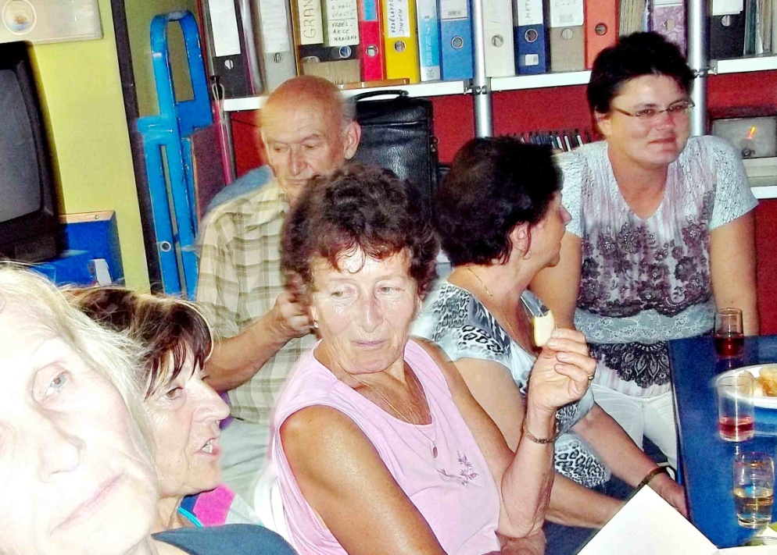
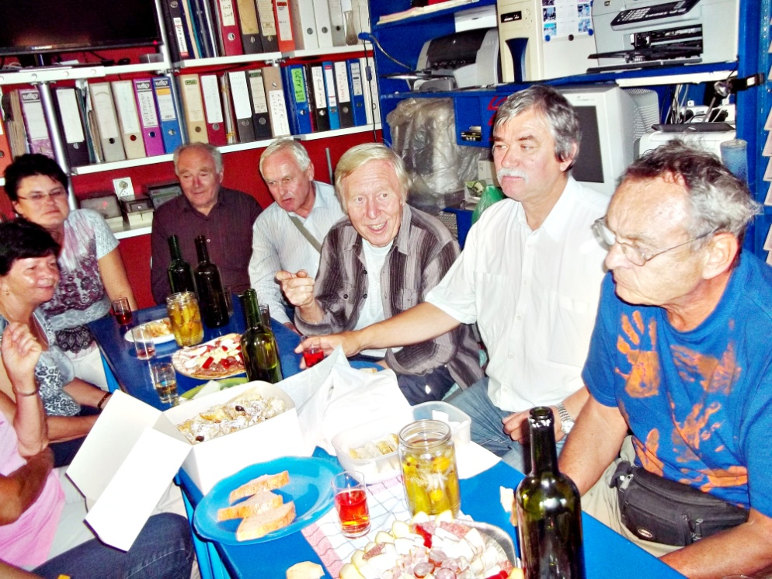

Oslavy Jožkova junbilea
Vinš k 80sátce Jožinko.
Nápěv: Když jsem byl chlapec malý
1.
Když byl nášJosef malý, tak metr nad zemí, chtěl on stále lítat, vznášet se nad zemí,
stále o tom sníval, stále o tom snil, až konečně sen si vyplnil.
2.
A když už byl pak větší tak metr šedesát, naučil se ve zbrojovce za mašinou stát.
Zjistil velmi rychle, není to můj svět, a tak prudce do oblaků vzlét.
3.
Když seděl na obláčku vysoko nad zemú, Viděl čtyři nahé baby, líbily se mu.
Líbily se jemu, líbily se nám, A tak z něho stal se paragán.
4.
Záhy toho nechal, však kniplu drží se, Zjistil, že jsou na světě i jiné rozkoše.
Seznámil se s Bobem, svůj bágl s sebou vzal, a tak se nám kamarádem stal.
5.
Když viděl bílou stopu, stal se z něho drak. Namazal si vždycky řádně,
běžel jako šlak. Kdo ho viděl běžet, chtěl být jako on, Plíce, játra, srdce jako zvon.
6.
Že je velký gurmán, to snad každý ví, a že kromě létání on rád a dobře jí,
koupí si svačinu tak asi za kačku, v hangáru si dá zabijačku.
7.
Jeho velká láska je vodka voděnka, na raftu ji zvládá lehce na Exkymáka
a v poslední době, je to jasná věc, ze všech vod vítězí Dunajec.
8.
A že je velký světák, chvilku neleží, Prostuduje mapy, globus a už vyráží.
Jednou je to Rochus, jindy mejd Japan, Taky China nebo Vatikán.
9.
Všechno je to pěkné a život letí dál, udržuj si Jožinko svůj potencionál.
Ať je anděl strážný ku tvé pomoci, ať se vyhneš každé nemoci.
10.
Přejeme ti zdraví, přejeme ti chuť, přejeme ti pěkné baby, veselý vždy buď,
přejeme ti lásku, ta čas nemarní Kolik startů tolik přistání. I
11.
Zpěvu bylo hodně, nenech nás tu stát, všeci máme velkou žízeň
a chuť na guláš.
Tak nám rychle nalej a pusu nám dej, Ať je nám jen s tebou zase hej.
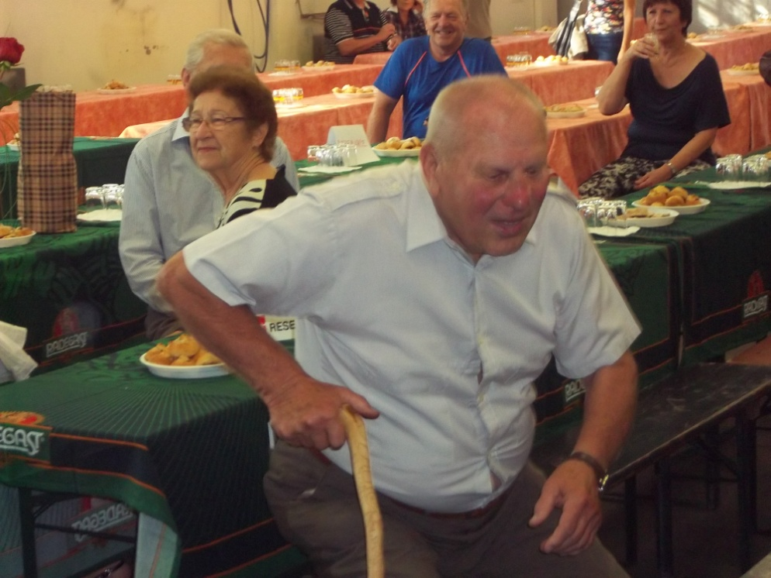

Oslava Jožkových narozenin, jak mne informovala Hanka byla, jako vždy, velkolepá. V pátek se vařily dva druhy guláše. Z padesáti kil masa a padesáti kil cibule. V sobotu hangár SAK praskal ve švech. Nejméně 2OO hostí. Hudba Štrůdl. Stoly plné obložených mís, koláčky a dalších sladkostí. Ke guláši pivo k posezení Moravské víno. Na oslavě jsme vystoupili s našim vinšem který stvořila skupina kletráků pod vedením Zorky, za vydatné podpory Zdeny Pukové. Jožka se v závěru oslav převlékl za strýce Lumenku, bohužel nezazněla jeho oblíbená píseň – Jel strýc Lumenků s kravami do Santa Fé.

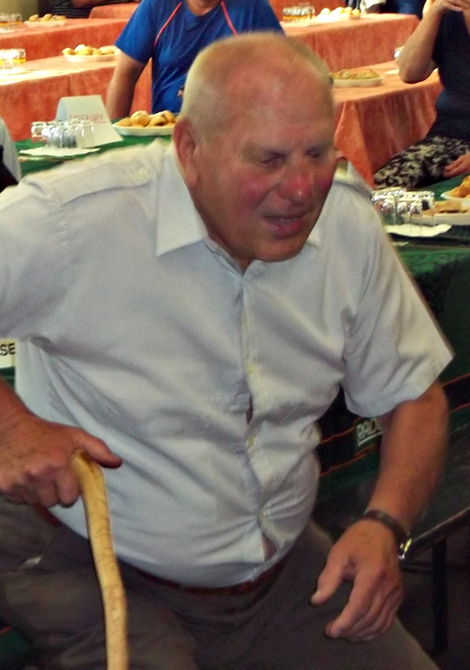
Co se chystá na říjen
Seniorkavárny
- října 2014
15. října 2014
29. října 2014

Výšlap z Ostrožské Lhoty.

Ahoj Bobe,
tak jsem právě mluvila s Mirkem. Dohodli jsme se na sobotě 4. 10, 2014. Jde o výlet z Ostrožské Lhoty do Hluku. V případě pěkného počasí ho uskutečníme.
Autobus z Uh. Hradiště z nástupiště č. 9 jede v 10.00 hod. V Ostr. Lhotě jsme v 10.07 hod., to je pro Mirka, aby věděl, kdy nás má čekat.
Pak už necháme vše na Mirkovi, který by nás měl dovést do Hluku.
Z Hluku jede odpoledne plno autobusů, některý podle času vybereme.

Kdyby náhodou nebylo 4. 10. vhodné počasí, tak výlet odkládáme na sobotu 18. 10.

Ještě v říjnu uděláme nějaký menší výlet do Chřibů
nebo z Popovic přes Rovninu k Pučalíkovi a to až podle předpovědi počasí. Domluvíme tak tři dny předem.

Marta

Historie trampinku

Výstava o historii trampingu
Autor: Markéta Švehlíková
Kdo v pátek 5.9. 2014 v podvečer zavítal do uherskobrodského Domu kultury, asi nevěřil svým očím. Utábořili se zde totiž trampové, kteří ve foyer připravili výstavu o historii trampingu. K vidění jsou fotografie, pozvánky, kroniky, domovenky, vlajky a další náležitosti patřící neodmyslitelně k tomuto hnutí. Akci zorganizovali trampové Vaska Mahdal s Karlem Urbánkem.
O tom, že tramping stále žije, nebylo pochyb. Na výstavě se totiž sešli příznivci ze všech věkových kategorií.
„Ačkoliv nejstarší osadou v Brodě byla osada Olšava, čili Láďa Jahoda, Aťa Straka a další, kteří pro nás byli velkými vzory, udělali jsme tuto výstavu o historii trampingu až od sedmdesátých let, protože jsme v této době sami začínali," říká Vaska Mahdal. Po okupaci v roce 1968 se sice nedobrovolně rozpadl zdejší turistický kroužek, který vedl Jindřich Šašinka, zato začaly vznikat osady. Na výstavě jsou k vidění nejen ty brodské, ale i osady z Nivnice a Vlčnova.
„Osamostatnili jsme se a začali trampovat. Každý z kamarádů, co chodil do turisťáku, si založil svoji trampskou osadu. První byla osada Hladi, tam byla taková nenápadná přesmyčka – písmeno l bylo jako škrtnuto, takže osada se ve skutečnosti jmenovala Hadi. Po jejím rozpadu založil František Moštěk osadu Zlatý zvon a pak v roce 1971 současně vznikly osady Cavern Santana, Toulavá Andromeda, Tuláci, jediná dívčí osada Rising Sun, Tarantule, Kamarádi. Pak vznikla Unie brodských osad – ze sedmi existujících brodských osad tam vstoupilo pět. Pomáhali jsme si, dělali spoustu společných akcí, od fotbalových turnajů, přes atraktivní skoky do vody na rybníku, ohně, až po sleziny na Lapači," vzpomíná Vaska.
Tramping dnes v Brodě zažívá jakési znovuzrození. „Začali jsme se znovu setkávat díky slezinám na Balkáně, které jsou každý měsíc, pro děti máme tábornickou unii – na Podkopné Lhotě je ranč, kde organizujeme tábory a soutěže pro nejmladší trampy," informuje Vaska.
Na vernisáži nemohly chybět ani trampské písně, které tu zazněly v podání Balkánského mixu. Složení se mění. „Prostě kdo hraje na Balkáně, patří do Balkánského mixu. Někteří jsme se neviděli třicet let a zase se setkáváme, což je parádní," dodal ještě Vaska.
Poté, co byla výstava o historii trampingu ve foyer Domu kultury zahájena, se všichni aktéři přesunuli právě do rest aurace Balkán, kde nefalšovaná trampská slezina pokračovala u výtemného kotlíkového guláše, který připravil Mont.
Výstava potrvá do 28. 10.2014 a pokud to zdraví dovolí, rád bych s na ní podíval. Ale až koncem měsíce. Kdo by chtěl jet se mnou, ozvěte se!
Bob
.
zasíláme vám informace pro účastníky a návtěvníky oblastního kola soutěže začínajících trampských, folkových a country skupin, duet a sólistů DO 18. let "Brána 2014 ".
- místo konání soutěže je Veselí nad Moravou ,“Kafé v kině“ (mezi FÚ a ZUŠ)
- v sobotu 18.10.2014
- začátek soutěže je v 14⁰⁰ hodin.
- vystoupení zahrnuje tři písně z vlastní, či převzaté tvorby z oblasti trampské písně, folku, country a jejich přechodných forem.
- po skončení soutěže " otevřená scéna" - vyhlášení výsledků - vystoupení hostů.

Odysey s Aerotechnikem
Dříve, než se vrátíme k další odysee, tentokrát Moravské, dva maily, které mě dorazily.

Ahoj Bobe,

doufám, že už jsi aspoň v rámci možností v pořádku a znovu se pustíš do své bohumilé činnosti a tvorby kletráku. Já jsem jako každý rok začátkem července jel s partou vodáků z Tábora zase vodu a tentokrát Lužnici. Podle vody s námi šlapala svůj velký vandr TO Pralinky. Každý den ušlapali kus cesty s plnou polní a většinou jsme se potkali na stejném tábořišti, kde spolu spaly pod širákem. Nejmladší nevím kolik bylo let,Uale nejstarší Babča měla 75 let. Jak jsme s nimi pokecali, tak jsem zjistil, že je mezi nima Aťka. Já jsem ji nepoznal ani ona mě, ale jak jsme spolu mluvili vyplynulo, že byla s námi na několika odyseách, například na Slovenské. Zařaď ji prosím do adresáře, ráda by dostávala info o našich aktivitách. Mrzelo ji, že nemohla dojet na setkání protože o tom nevěděla. Její adresu máš v kopii a také přikládám společnou závěrečnou fotku z Lužnice.

Měj se hezky a hodně zdraví Vojta Ronny Zemánek
Už radši nebudu vzpomínat, kolik je to let, co jsme se viděli naposledy. Stále si Tě pamatuju jako kus chlapa s tmavými vousy (to už asi nebude...). A nejvíc mi zůstalo v paměti společné zpívání.
Je-li pravda, že Tě trápí zdraví, přeju Ti, aby se to zlepšilo.
Ať je Ti zase do zpěvu.
Hodně sil do babího léta přeje
Aťka
Tak znovu. Na této fotce jsem to copaté pod Vojtovou levou rukou. Díky za zaslání Kletráku, početla jsem si. Hodně zdraví Aťka
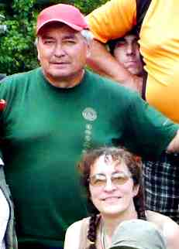

Moravská odysea 1980
Odyseu jsme začali na Moravské Sahaře. Pak jsme se přesunuli na Pálavské vrchy, které jsme přešli a spluli i Dyji. Druhým cílem byla oblast okolo Mrákotína, kde jsme se dostali na Moravskou Dyji. Další přesun byl poněkud delší. A to až k Zábřehu, kde jsme spluli Moravskou Sázavu a Moravu. Pak už to bylo jenom kousek na Vysokou pod Kralickým Sněžníkem. Odtud nás ale vyhnala bouřka s vichrem, který trhal naše stany jako kus hadru, takže jsme přijali nabídku pohostinní pana učitele Hály a ubytovali se v tělocvičně školy v Supíkovicích. Seznámili jsme se s Rychlebskými horami, jeskyněmi jak na Pomezí, tak u Supíkovic, vystoupili na Kralický Sněžník, prohlédli si městečka v Javornickém výběžku, spluli Horní Moravu, Krupou a Jesenickou Belou. Bohužel. Z akce nám v archivu vedle almanachu akce zbyla jen jedna úvodní povídka

ÚČASTNÍCI Moravské odysey:
Tomečkovi - Zorka a Tom, Černí – Majka, Jura, Michal a Jura jun., Sládečkovi - Elena, Svaťa a Svaťa jun., Poláškovi - Jana a Víťa, Šedovi – Eva a Ruda, Ličmanovi – Jana a Karel, Hronovi – Eliška, Drahoš, Sonička a Drahošek, Linhartovi – Jarka a Aleš, Hálovi – Pedro a Lída, Stránští – Majka, Bob, Michala a Bobek, Libor Pelka, Paja Pavliš, Jana Hřibová, Jarka Jabůrková, Jarka Bříštělová, Lída Kopřivová, Mirka Puková, Vendula Tajovská, Laďka Košíková, Lída Osohová, Lidka Bříštělová, Milka Dudová, Ivana Pospíšilová , Jana Kalinová, Jan Nedoma, Josef Gregor, Jiří Halouzka, Vladimír Zejda, Franta Galuška - řidič
Strážnické slavnosti 1980
Půl hodiny před stanoveným odjezdem jsem se objevil v Aerotechniku. Nebýt vleku s loděmi, nikdy bych nevěřil, že začne odysea. Autobus nikde, žádné hemžení, žádný mumraj. Jen přívětivý úsměv Daduly a v dáli mlčky ležící „veselá parta“ z Kuřimi. Později se objevilo několik rodinek a starostliví tatíci rychle zjišťovali bagáž ostatních a s uspokojením konstatovali, že sami toho mají mnohem méně, než ostatní. Já, známý Svojsík, jsem však ostatní šokoval, protože kromě jednoho synka a jedné mamky jsem třímal pouze jeden loďák a čtyři flašky. Všem jsem vysvětloval, svoji teorii, že stan je zbytečný přepych a spacáky v tomto horkém létě nebude vůbec třeba. Záhy se však vše prolátlo, neb v přijíždějícím autobusu bylo kromě Boba ještě pět mých zavazadel, které jsem si den předtím dal k němu do úschovy. Po kratičkých uvítacích ceremoniích instrukcích jsme se vrhli k autobusu, ale ouha. Žádný náš stařičký, oprýskaný, důvěrně známý, ale jakýsi nový, luxusní, nažehlený autobus, z kterého nám byl pověstný akorát řidič Franta Galuška a ten nám sdělil, že autobus se jmenuje ŠL, což prý znamená škoda pro lumpy. Na nás všechny okamžitě dýchlo sugestivní kouzlo nového prostředí a s vyměněným autobusem jsme se rychle změnili i my. Všichni si začali vzájemně pomáhat se svými tlumoky, které se nedávaly na střechu, ale kamsi do vnitřností vozu. Nikdo se netlačil o překot dovnitř, protože za prvé chyběl motiv – tento autobus totiž postrádá oblíbenou osmu, na které je vždycky legrace a za druhé to ani nešlo, protože Franta schválně přímo u vchodu přišrouboval jedno sedadlo. A tak se každý spořádaně zasunul do svého boxu, čímž ztratil kontakt se svým okolím, někteří si ještě předtím začali i vykat a zdravit Dobrý den. Sotva jsme vyrazili, autobus zmlkl úplně, všichni hleděli do zasedacího pořádku, aby se dozvěděli, kdo vlastně s námi jede. Až jsem se všechny naučil nazpaměť, tak jsem se dozvěděl, že někteří zde uvedeni, stejně nejedou, , jiní teprve dojedou, někteří jedou místo jiných, ale nejvíce mne zarazilo, že chlap, který seděl vedle řidiče a strašně mně připomínal Dadulu, se jmenuje Služební sedadlo. Tak smutný odjezd na Odyseu, který spíše připomínal funus, nepamatuji. Ještě ve Bzenci jsem se pokoušel o žert a připomněl všem první přikázání z jedenáctera, že jako každý měl mít sebou demižón a že by bylo vhodné začít s degustací, avšak zůstal jsem nepochopen. Mnozí asi správně odhadli své síly a šetřili se na večer do Strážnice, kde zrovna začaly slavnosti. Všichni jsme se na ně tolik těšili, že nám v tom nemohl nikdo zabránit, natož pak nějaká dopravní značka s bílým polem v červeném kruhu. Šťastně jsme dorazili na své první tábořiště u Moravy, asi 5 km od Strážnice. Okamžitě jsme rozbili tábor do vzorného půlkruhu o různém poloměru. Poté začal Bob všechny přemlouvat, zvláště rodiče od malých dětí, aby se šli podívat na folklor i jiné, že jsou ještě mladší a tož, ať si taky ještě užijí, děti že nám ohlídá. Strážnické brány se nám otevřely, hned jak jsme si zakoupili vstupenky. Uvnitř to vypadalo jako ve vojenském ležení. Někteří oslavovali vítězství, druzí fasovali kořalku na další bitvu, jiní tam bloumali bez cíle jen tak, ostatní jen tak tak. Byli i tací, co v blízkém houští lízali (chci říci rány z předchozí bitvy). Byla tam také spousta mrtvých jako po každé bitvě. Do tábora se podařilo vniknout několika ženským, asi tak jedna na vojáka, vrhaly se na chudáky, zesláblé folklorem a loučily se s nimi, jako by je viděli naposled a to ve všech možných prostorách a polohách a mysleli při tom jen na to, aby po nich vstali noví bojovníci. My, co jsme sem přišli za kulturou, jsme se na celé ležení dívali s pohrdáním, některá děvčata, zvláště z Hodolan, dělala, že se nedívají vůbec. Zakoupili jsme za lidovou cenu něco vína a šli se podívat na Hradišťan, který vystupoval na stadionu Bludník. Tam nás, co by členy hradišťanu, propašoval Tonda Košík. Zaujali jsme místa a čekali na vystoupení, ale už tu byl Hradišťan a s ním i naši dobří známí. My na ně volali, ale oni byli hluší a jen tancovali a hráli, tož jsme alespoň zuřivo tleskali, po nich vystupovaly další a další soubory. V každé pauze Dadula vykřikoval:“kde to vázne, posunujem, posunujem“. A tak se stánek kultury pomalu měnil v nákladní nádraží. Posunování mne velmi unavilo a tak jsem se rozhodl, že se sám vydám přes vojenské ležení do našeho tábora. Chlapci z V.B mi řekli, že brána je vlevo, nebo vpravo, ale moc jsem jim nevěřil. Strážnické brány byly totiž pro mne zavřeny a já byl sám, obklíčen tmou, plotem a ostnatým drátem. Říkal jsem si, že na chlapce teď číhá všude hodně nebezpečí, tak jsem rychle udělal dvě šavle, nabral azimut, rozbořil plot a vítězně táhl do tábora. Usnul jsem ve stanu s velikým oknem. Ráno jsem se vzbudil vedle své mamky Daduly a svorně jsme konstatovali, že je zajímavé, že když ráno vstáváme obutí, že nás strašně bolí hlava. Tak jsme měli první den odysey za sebou, i když pro mnohé skončil hodně pozdě ráno.
Na závěr bych chtěl říci, že jsem o Strážnici častokrát a mnohé slyšel, ale to co jsem viděl a zkusil, předčilo všechno očekávání: díky folkloru náš národ nevyhyne ! Pedro

Kvartýr podle zvěrokruhu
Od nás Tom, Vlastík a Tonda
Váhy jsou mistři dekorací ( 23.9. - 23.10.) - Vzdušné znamení, které má ve své symbolice Venuši, ale také noční Večernici. Váhy mají rády tajemno a opar jedinečnosti. Vůně, krása, kvalita a barevnost je jejich doménou. Milují mořskou zeleň, tyrkysové odstíny, vše nachově rudé, teplé, měkké, pohodlné a osobité. Za svůj interiér jsou schopny doslova utratit i to poslední, aby se mohly reprezentovat svým vkusem, a taky si jej dosyta užít. Nezřídka se obklopují starožitnostmi, stříbrnými doplňky či bronzovými soškami. Jsou schopny tolerovat i ostré hrany, které skvěle dokáží zkombinovat s ostatními kusy nábytku. Váhy jsou mistři dekorací. Umístí všechno tak, aby jedinečně vyniklo. Těžké závěsy, krajkové záclony, orientální květinové vzory nebo plyš je rovněž jejich vyjádřením pohodlí a luxusního odpočinku. Jsou labužníky, vše si musí dokonale vychutnat a užít dosyta.
Vnitřně jsou Váhy ale dosti starosvětské a konzervativní, což je poměrně paradox. Je to takové jejich malé tajemství.
Í Nezbytností v bytě je šatna s velkým zrcadlem, kde se Váhy mohou zkrášlit.
Vůně orientu a květin jsou jejich doménou. Provoněný byt je přímo nutností. Nesnáší pachy a průvan. Byt by měl být situován na jihozápad nebo západ. S živými květinami by měly šetřit a to především v místnosti kde spí. Je to jejich zvláštnůstka. Tak jako velká citlivost na hudbu a schopnost se u ní dostat do rovnováhy. Tady se naopak hudba do ložnice velmi doporučuje.

O fotografování 9
Naučte se pracovat s manuálem (alespoň jednou za život)
Manuální režim je režim režimů – protože vše je ve vašich rukou a vše si nastavíte sami. Režim P nám často dovolí vylhat se z něj a skvělých výsledků (a kontroly) dosáhnout i bez „manuálu“ – navíc to je často prostě mnohem rychlejší. Přesto moje „mazácká“ rada zní: naučte se pracovat s manuálem, a to i pokud do konce svých dní chcete fotit na „Pčko“. Totiž: dvě hodiny hraní si s manuálním nastavováním clony a času vás naučí o focení víc, než přečtení patnácti knih o focení. Zkrátka: pochopíte, co se v tom foťáku vlastně děje a jak to ty fotografie vlastně vznikají. A o to přece jde!
Jak poznat, že umíte ovládat fotoaparát
- Víte, kterých je těch 90 procent čudlíků, které nebudete v nejbližších měsících (či letech) potřebovat a kterých je těch pár, bez nichž nejde žít (viz výše).
- Umíte ostřit, tj jste schopni třeba vyfotit smrk na okraji obrázku tak, aby byl ostrý.
- Blesk vám bleská jen když chcete, aby bleskal.
- Alespoň jednou jste fotografovali v manuálním režimu (pokud to váš stroj umožňuje).
- Nepoužíváte plnou automatiku a automatické ISO (nebo se alespoň při tom stydíte).
- Nasloucháte při exponování zvuku závěrky a když je cvaknutí moc dlouhé, víte, že čas je moc dlouhý a obrázek bude rozmazaný.
- Chápete a používáte zámek expozice (tlačítko AEL nebo namáčknutí spouště) a jste tedy schopni dobře vyfotit manželku proti blankytnému nebi nebo kočku proti oknu.
Fotku nedělá foťák, fotku dělá kompozice
Sebelepší fotoparát a sebelepší scéna vůbec neznamená, že vznikne krásná fotka. To, zda vznikne fotografie, rozhodne to, zda muž či žena třímající fotoaparát, tuší něco o kompozici a je schopen/schopna do obrázku nacpat. Je tedy do značné míry lhostejno, co máte za fotoaparát. O výsledku rozhodne to, do něj dokážete poskládat přesně to, co chcete.
Fotografování je manipulace, manipulujte
Fotografování je komunikace. Každá komunikace je manipulace, byť ne manipulace v negativním smyslu slova. Kombinujeme miliony barevných teček zvaných pixely do obrazu, který má nějak fungovat. Pokud jste dobrý fotograf, jste dobrý manipulátor a tušíte, jak ty tečky nakombinovat a dosáhnout kýženého efektu. Tečka.
Proč exotická dovolená škodí začínajícím fotografům
Barvité a exotické lokace jsou místem, kde se často brutálně zastaví rozvoj začínajícího fotografa. Totiž: je to tam tak krásné, že fotky prostě vznikají samy. Ano, pokud budete fofit v buddhistickém klášteře na úpatí hor a v zapadajícím slunci, jen naprostý nešťastník by nepřinesl něco alespoň trochu líbivého. Snadno pak vznikne dojem, že onen vlastně umí fotit. Jenže neumím – to jen tam se fotka prostě pokazit nedá.
Proč si dávat pozor na černobílé fotky
Když z jakékoliv fotky barevné uděláte snímek černobílý, téměř vždy bude zajímavější a výraznější než „nudně barevný“ originál. Což může být past, mnozí totiž v nepravou chvíli tomuto efektu podlehnout – barevné fotky jim nejdou, tak hurá na zčernobílení. Jenže: cílem má být naučit se řemeslo zvané fotografování, ne si hned vše ulehčovat „velkým uměním“. Samozřejmě, černobílá fotografie je fascinující obor, v počátcích je však zkrátka třeba dát si na odbarvování pozor.
Pozor na past zvanou Instagram (atp)
Toto není kritika či zpochybňování programů (jako je Instagram), které dokáží z průměrné fotky velmi sofistikovanou úpravou udělat něco zajímavého. Naopak, Instagram je svým způsobem vskutku revoluční záležitost, kterou (na mobilu) jest třeba znát a s gustem používat. Jen o jeho použití platí zcela stejné pravidlo jako u „pasti černobílých fotek“ – viz výše: nepřiblíží vás vyšším metám v řemeslu zvaném fotografování. A až bude svět plný mírně divoce vyhlížejících čtverců, jejich móda postupně odezní…
Jan Rybář

Pozvánka do Alp
Vážení přátelé, posílám informace k sezóně Wloppetů 2015
Silvestrovský pobyt v St. Moritz - 27.12. - 3.1.2015
Upravované kluziště + curling – 50 m, běžecké stopy – 100 m, menší
sjezdovka 5 min, nejbližší se čtyřsedačkou 4 km skibusem,
Areály St. Moritz – 8 km, noční a
Silv. lyžování 40 CHF!!!
Cena 4.850 Kč (bez dopravy 3.000 Kč /
110 EUR)

Zaručujeme "Ladovskou zimu" Všechny možné zimní radovánky. Vhodné pro děti od 6 let. I pro ně vlek zdarma, sáňkování na trojkilometrové trati a pod.
Hokejová plocha - Curling - bruslení - sjezdovka - ZDARMA Perfektní soustředění pro jiné sporty. Příprava na letní sezonu. Jistota sněhu i počasí. Podrobnosti: www.raftovanie.eu
Velice podivné!!
1) New York City = 11 písmen
2) Afghanistan = 11 písmen
3) Ramsin Yuseb = 11 písmen (terorista, který hrozil zničením Dvojčat v r. 1993)
4) George W. Bush = 11 písmen
to vše může být náhodná shoda, ale následující je zajímavé:

1) New York je 11. stát USA
2) První letadlo, které narazilo do Dvojčat, byl let č. 11
3) Letem č. 11 letělo 92 cestujících. 9+2 = 11
4) Letem č. 77, který též narazil do Dvojčat, letělo 65 cestujících. 6+5 = 11
5) K tragédii došlo 11. září (anglicky psáno 9/11) 9+1+1 = 11
6) Datum je shodné s nouzovým telefonem v USA (911) 9+1+1 = 11

Je to skutečně jen náhoda..?! Čti dál a udělej si vlastní názor:

1) Celkový počet obětí ve všech unesených letadlech byl 254 2+5+4 = 11
2) 11. září je 254. den v kalendáři – Opět 2+5+4 = 11
3) Bombový útok v Madridu se udál 3/11/2004. 3+1+1+2+4 = 11
4) K madridské tragédii došlo 911 dní po útoku na Dvojčata 9+1+1 = 11

Následující údaje jsou přímo děsivé:
Druhým nejznámějším symbolem USA (po Hvězdách a Pruzích) je Orel. Následující text je převzat z Koránu, islámské bible:
„Je psáno, že syn Arábie probudí hrůzostrašného Orla
Hněv Orla pocítí země Alláhovy, zatímco někteří lidé, třesoucí se dosud strachy, se budou radovat: hněvem Orla se země Alláhovy očistí a nastane mír.“
To je verš 9.11 z Koránu. 9+1+1 = 11
Stále ještě pochybuješ...??
Zkus následující a uvidíš, jak ti vlasy vstanou na hlavě:
Otevři Microsoft Word a udělej následující:
1) Napiš Q33 NY. To je číslo linky letadla, které jako první narazilo do jedné budovy z Dvojčat.
2) Zdůrazni Q33 NY
3) Změň velikost na 48
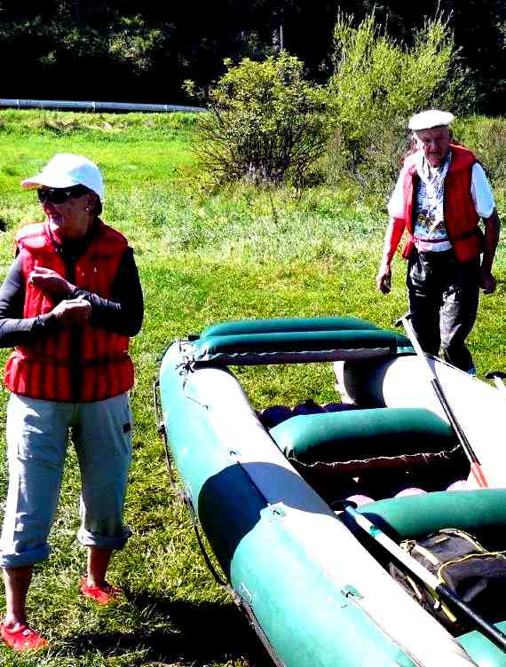.
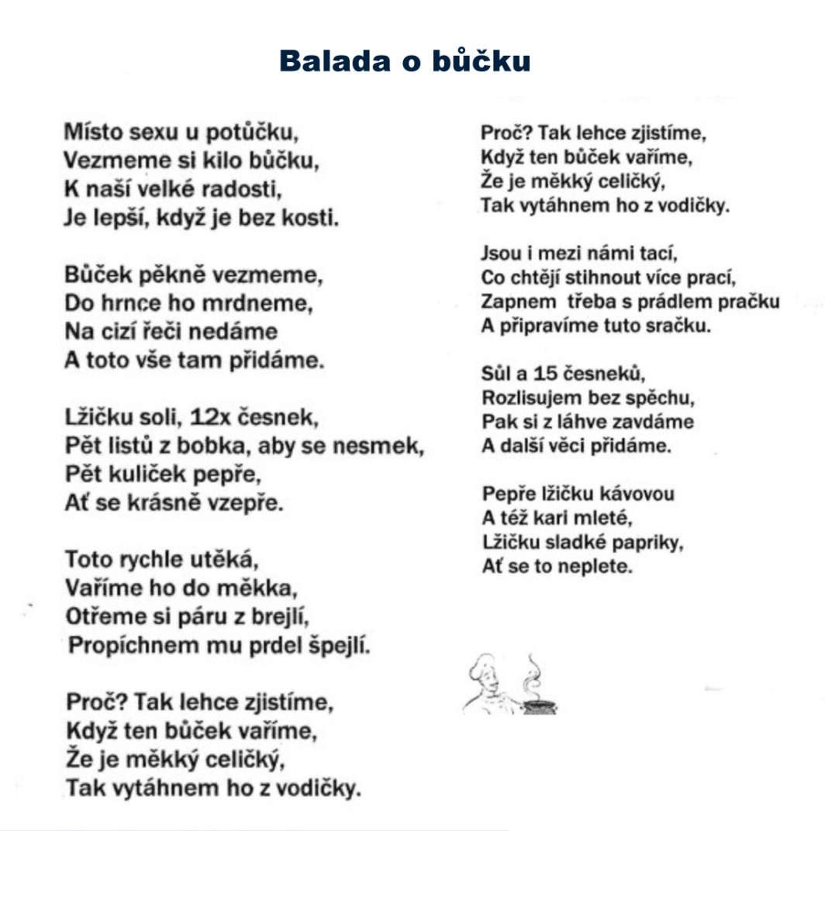
Zaslala Marcela Křiváková

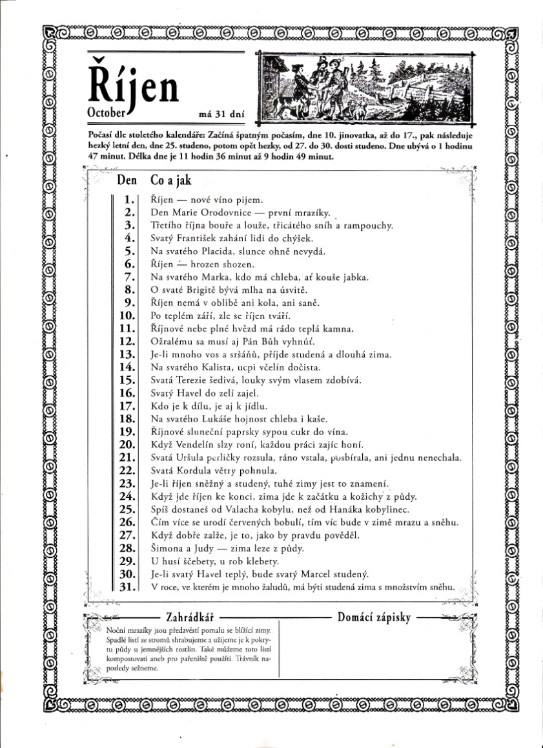
KLETRÁK – informační zpravodaj pro členy České tábornické unie, tábornického klubu KLETR, občanského sdružení, Svatoplukova 288, 686 01 Uh.Hradiště, mobil 728 366 215,. E-mail: taborniciuh@seznam.cy * / *http://www. old.icm.uh.cz/str/web/ctu---kletr/ FOTKY Z AKCÍ NA: *http://alanhana.zonerama.com/Album/428556*www.zonerama.com/kletr Vydává Malá rada klubu. Uzávěrka tohoto čísla 29.9.2014. Zodpovědný redaktor Bob Stránský. Na tvorbě tohoto čísla se podíleli Svaťa Sládeček, Hana Hamplová, Marta Hrňová a další..

